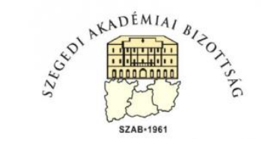
MAGYAR TUDOMÁNYOS AKADÉMIA
SZEGEDI TERÜLETI BIZOTTSÁGA
KÉMIAI SZAKBIZOTTSÁG
Elnök: Tóth Ágota
Sugárvédelmi, Sugáregészségügyi és Radiokémiai Munkabizottság
Elnök: Tömböly Csaba
Titkár: Oszkó Albert
________________________________________________________________

Meghívó

A Sugárvédelmi, Sugáregészségügyi és Radiokémiai munkabizottság

2022. június 27-én (hétfő) 13:00 órakor

megrendezésre kerülő tudományos ülésére.

Helyszín: a Szegedi Akadémiai Bizottság székháza, 110. terem (Szeged, Somogyi u. 7.)

Program:

Levezető elnök: Tömböly Csaba

13:00 – 13:10 Tömböly Csaba
Elnöki bevezető

13:10 – 13:35 Bodor Károly
Az ELI-ALPS sugárvédelmi tervezése

13:35 – 14:00 Környei József
Radioaktív nyomjelzők a nukleáris medicinában

14:00 – 14:25 Tömböly Csaba
Tríciummal jelzett kismolekulák

14:25 – 14:50 Polanek Róbert
Besugárzási végállomás tervezése az ELI-ALPS részecske nyalábvonalaihoz

14:50 – 15:00 Szünet

15:00 – 15:25 Milassin Tamás
Sugárzást mindenki tud mérni - de mit kezdünk a mutatott értékkel?

15:25 – 15:50 Molnár Réka
Az ionizáló sugárzás okozta károsodások kvantifikálási lehetőségei a sugárbiológiai kísérletekben

